國立台東高中98學年度第2學期 高三選修化學（下） 第1次期中考試
適用班級：3-1、3-2、3-9 班級： 座號： 姓名：
一、單一選擇題（每題3分，共75分）
( ) 1. 關於電池或電解的敘述，何者錯誤？ (Ａ)電池所進行的是自發性的反應 (Ｂ)電解所進行的是非自發性的反應 (Ｃ)電池的陽極是負極 (Ｄ)電解池的陽極是負極 (Ｅ)電池將化學能轉變成電能。
( ) 2. 下圖為一鋅銅電池之示意圖，下列敘述何者正確？ (Ａ)導線內為離子在移動；鹽橋內為電子在移動 (Ｂ)鹽橋內負離子向負極移動 (Ｃ)鋅極為正極，銅極為負極，因此電子由銅極流向鋅極 (Ｄ)放電一段時間後，乙燒杯內之藍色變深。
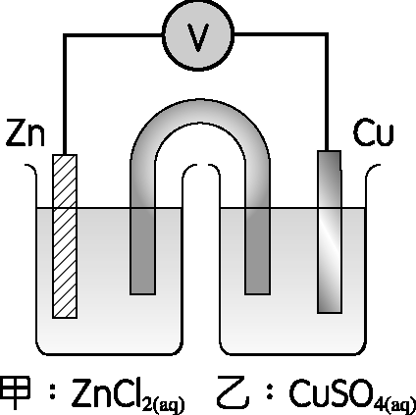
( ) 3. 如下電路裝置圖，當電子流從金屬 X 經外電路流向 Y 時，以下哪一組合可產生最大的電流？
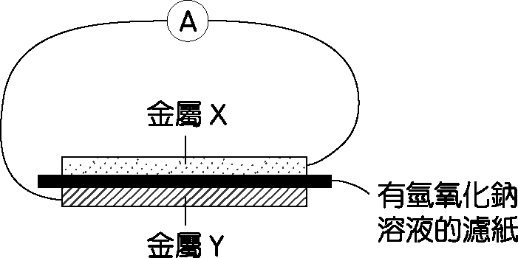
選項 | (Ａ) | (Ｂ) | (Ｃ) | (Ｄ)
金屬 X | Fe | Mg | Ag | Cu
金屬 Y | Cu | Ag | Zn | Pb
( ) 4. 有關半電池及電化電池（可放電）的敘述，何者錯誤？ (Ａ)半電池的標準還原電位以 E°（H＋－H₂）＝0.00 V 為標準 (Ｂ)所謂標準狀態是 1 atm、25 ℃，濃度 1 M (Ｃ)兩個半電池構成一個電化電池時，還原電位較高者為負極 (Ｄ)電化電池的正極即為陰極。
( ) 5. 已知下列半反應的標準還原電位（E°）：
Na＋_{(aq)}＋e－ → Na_{(s)} E°＝－2.71 V
2H₂O_{(l)}＋2e－ → H_{2(g)}＋2OH－_{(aq)} E°＝－0.83 V
則反應 2Na_{(s)}＋2H₂O_{(l)} → 2Na＋_{(aq)}＋2OH－_{(aq)}＋H_{2(g)} 的 E° 為若干？ (Ａ) －4.59 V (Ｂ) －1.88 V (Ｃ) 1.88 V (Ｄ) 4.59 V。
( ) 6. 已知 B＋A^{2＋} → B^{2＋}＋A，D＋C^{2＋} → D^{2＋}＋C，D＋A^{2＋} → 不反應，則氧化力最強的為何者？ (Ａ) A^{2＋} (Ｂ) B^{2＋} (Ｃ) C^{2＋} (Ｄ) D^{2＋}。
( ) 7. 含鐵的結構體或管路欲藉由與下列金屬塊連線而達到防蝕效果，何者效果最為明顯？ (Ａ) Pb (Ｂ) Mg (Ｃ) Ag (Ｄ) Sn。
( ) 8. 下列有關氫燃料電池之敘述，何者正確？ (Ａ)負極反應：O₂＋2H₂O＋4e－ → 4OH－ (Ｂ)正極反應：2H₂＋4OH－ → 4H₂O＋4e－ (Ｃ)全反應：2H₂＋O₂ → 2H₂O (Ｄ)每產生 1 莫耳水，可產生 1 法拉第電量。
( ) 9. 甲車的電瓶電量不足，無法發動，乙車發動後，利用其電瓶幫甲車充電。下列有關此充電過程的敘述，何者正確？ (Ａ)電子是從負極流向正極，所以乙車電瓶的負極應連接在甲車電瓶的正極 (Ｂ)甲車電瓶的二氧化鉛發生氧化反應，乙車則發生還原反應 (Ｃ)充電後，甲車電瓶陰極和陽極的重量都會增加 (Ｄ)充電後，兩車電瓶硫酸的濃度都會下降。
( )10. 某一鉛蓄電池的電池液重 500 克，含硫酸 36％，用於電解硫酸銅水溶液。當電解槽中析出的銅達 32 克時，通入的電量為若干？（原子量：Cu＝64） (Ａ) 0.5 (Ｂ) 1.0 (Ｃ) 1.5 (Ｄ) 2.0 法拉第。
( )11. 某學生嘗試用下圖裝置將一銅環鍍上鎳，下列哪一組合是正確的？
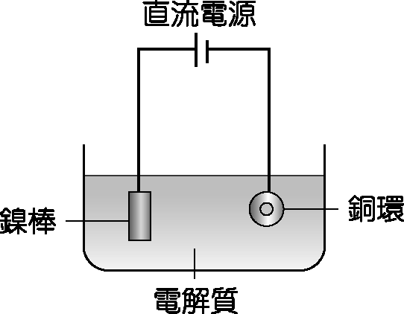
  選項 | 陽極 | 陰極 | 電解質
  (Ａ) | 銅環 | 鎳棒 | Cu^{2＋}_{(aq)}
  (Ｂ) | 鎳棒 | 銅環 | Cu^{2＋}_{(aq)}
  (Ｃ) | 銅環 | 鎳棒 | Ni^{2＋}_{(aq)}
  (Ｄ) | 鎳棒 | 銅環 | Ni^{2＋}_{(aq)}

( )12. 在室溫下電解 2.0 M 的 Au(NO₃)_{3(aq)}，於電解時，與電源供應器的正極相連電極（甲電極）的最主要產物，及電解槽陰極的最主要產物，分別為何？ (Ａ)氫氣及金 (Ｂ)氧氣及金 (Ｃ)兩者均為金 (Ｄ)氧氣及氫氣 (Ｅ)金及一氧化氮。
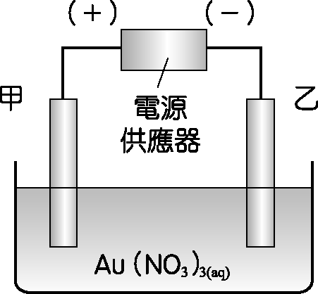
( )13. 工業上，電解濃食鹽水使用隔膜電解法，在陽極及陰極間放置陽離子交換膜，其主要目的為何？ (Ａ)只允許鈉離子進入陰極，增加鈉金屬之產率 (Ｂ)保持溶液之 pH 值不變 (Ｃ)作為鹽橋 (Ｄ)防止陰極的 NaOH 與陽極的 Cl₂ 反應。
( )14. 下圖是分析碳氫化合物組成的裝置。將試樣置於純氧氣中燃燒後，產生水蒸氣及二氧化碳，使之通過甲、乙兩管。下列關於甲管的敘述，何者正確？ (Ａ)甲管裝過氯酸鎂以吸收產生的水蒸氣 (Ｂ)甲管裝過氯酸鎂以吸收產生的二氧化碳 (Ｃ)甲管裝氫氧化鈉以吸收產生的水蒸氣 (Ｄ)甲管裝氫氧化鈉以吸收產生的二氧化碳。
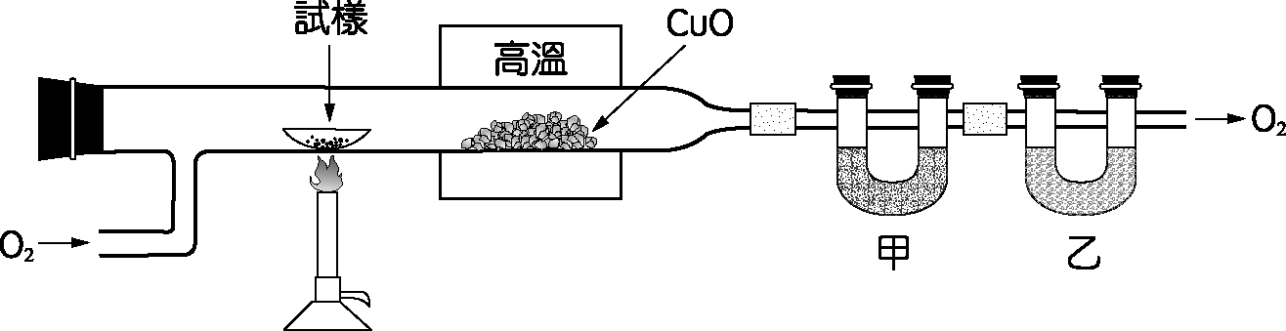
( )15. 市售「非阿司匹靈」的止痛劑或感冒藥，通常含有下圖結構之有機化合物。此有機化合物不具有下列何種官能基？ (Ａ)羰基 (Ｂ)醛基 (Ｃ)羥基 (Ｄ)醯胺基。
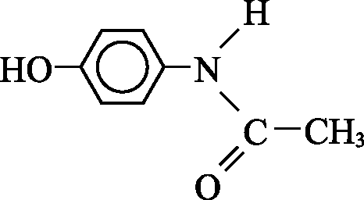
( )16. 當 2-甲基丁烷在紫外光照射下與氯氣發生反應，產物中的一氯衍生物最多有若干種？ (Ａ) 1 (Ｂ) 2 (Ｃ) 3 (Ｄ) 4 (Ｅ) 5。
( )17. 溴乙烷與氫氧化鈉水溶液共熱，可得到何種產物？ (Ａ)乙醇 (Ｂ)乙醇鈉 (Ｃ)乙烯 (Ｄ)乙醛 (Ｅ)乙酸。
( )18. 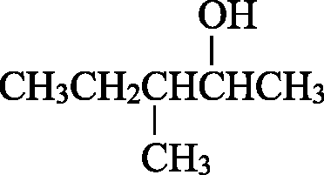 之正確命名為 (Ａ) 3-甲基戊烷 (Ｂ) 3-甲基-4-戊醇 (Ｃ) 3-乙基-2-丁醇 (Ｄ) 1,2-二甲基-1-丁醇 (Ｅ) 3-甲基-2-戊醇。
( )19. 定溫 298 K，已知下列酸的解離平衡常數：
H₂CO_{3(aq)} → HCO₃－_{(aq)}＋H＋_{(aq)} K_{a1}＝4.40 × 10^{－7}
HCO₃－_{(aq)} → CO₃^{2－}_{(aq)}＋H＋_{(aq)} K_{a2}＝4.70 × 10^{－11}
C₆H₅OH_{(aq)} → C₆H₅O－_{(aq)}＋H＋_{(aq)} K_{a}＝1.28 × 10^{－10}
根據所列的資料，下列結論何者正確？ (Ａ)酸性強弱比較：H₂CO₃＞HCO₃－＞C₆H₅OH (Ｂ)酸性強弱比較：C₆H₅OH＞H₂CO₃＞HCO₃－ (Ｃ)酚（C₆H₅OH）可溶於碳酸氫鈉溶液與碳酸鈉溶液 (Ｄ)酚可溶於碳酸鈉溶液，但不溶於碳酸氫鈉溶液。
( )20. 下列化合物中，何者的沸點與乙醚（bp＝35 ℃）最接近？ (Ａ) 1-丁醇 (Ｂ)正戊烷 (Ｃ)甲醇 (Ｄ)酚。
( )21. 金屬 M 之氯化物（M 為鹼土金屬），在其熔融的液體中，以碳棒為兩極，以 1.0 安培電流電解 9650 秒後，在陰極析出 M 金屬 2.0 克，則 M 的原子量為多少？ (Ａ) 9.0 (Ｂ) 24.3 (Ｃ) 40 (Ｄ) 87。
( )22. 下列有關電解時所使用的電極、電解液、電解產物以及電解液 pH 值變化之組合，何者錯誤？
選項 |  | (Ａ) | (Ｂ) | (Ｃ) | (Ｄ)
陽極 |  | 銅棒 | 鉑片 | 碳棒 | 鉑片
陰極 |  | 鉑片 | 碳棒 | 碳棒 | 鉑片
電解液 |  | CuSO_{4(aq)} | H₂SO_{4(aq)} | KF_{(aq)} | NaOH_{(aq)}
產物 | 陰極 | Cu | H₂ | H₂ | H₂
產物 | 陽極 | Cu^{2＋} | O₂ | F₂ | O₂
電解液 pH 值變化 |  | 不變 | ↓ | ↑ | ↑
( )23. 下列哪一對化合物是結構異構物？ (Ａ) 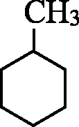 與 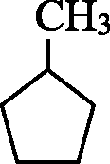 (Ｂ) 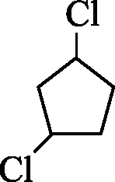 與 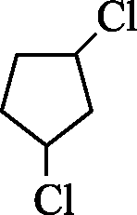 (Ｃ) 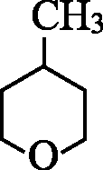 與 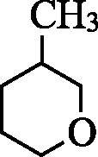 (Ｄ) 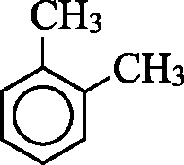 與 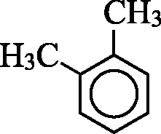。
( )24. 下列反應在所示條件下，何者最不易發生？（C₆H₆ 代表苯） (Ａ) C₆H₆＋Br₂ $\vec{\text{FeBr}3}$ C₆H₅Br＋HBr (Ｂ) C₆H₆＋H₂SO₄ → C₆H₅SO₃H＋H₂O (Ｃ) C₆H₆＋CH₄ $\vec{\text{AlCl}3}$ C₆H₅CH₃＋H₂ (Ｄ) CH₃CH₂Br＋KOH_{(alc)} → CH₂CH₂＋KBr＋H₂O (Ｅ) CH₃CH₂Br＋KOH_{(aq)} → CH₃CH₂OH＋KBr。
( )25. 下列有關醇類的敘述，何者錯誤？ (Ａ)沸點較同分子量之烷類來得高 (Ｂ)與鹵化氫溶液反應，可得鹵烷類 (Ｃ)與二鉻酸鉀的硫酸溶液反應，一級醇可生成醛，二級醇可生成酮 (Ｄ)有些醇類具相當的毒性 (Ｅ)醇類因具有羥基，故所有的醇類均易溶於水。
二、非選擇題（共25分）
1.於 25 ℃ 下，有 4 個半電池 A～D，其中 A 與 B、C 與 D 分別以裝滿 1.0 M NH₄NO₃ 溶液的鹽橋聯接如下圖：
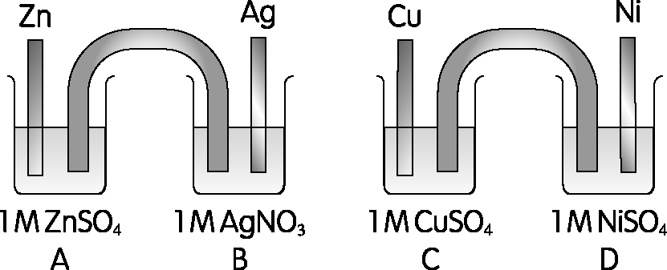
各半電池的標準還原電位如下：
A：Zn^{2＋}_{(aq)}＋2e－ → Zn_{(s)} E°＝－0.76 V
B：Ag＋_{(aq)}＋e－ → Ag_{(s)} E°＝0.80 V
C：Cu^{2＋}_{(aq)}＋2e－ → Cu_{(s)} E°＝0.34 V
D：Ni^{2＋}_{(aq)}＋2e－ → Ni_{(s)} E°＝－0.23 V
(１)若將伏特計用導線聯接於 C 與 D 兩半電池的電極所形成之電池，理論上伏特計的讀數為多少伏特？鎳片上所發生的半反應方程式為何？若 C 燒杯中銅離子的濃度由 1 M 減低為 0.1 M 時，伏特計的讀數有何種變化？（2分）
(２)若將伏特計用導線聯接於 A、D 兩半電池的鋅片與鎳片間，且以導線聯接銀片與銅片形成一電池組，理論上伏特計的讀數為多少伏特？此時鎳片上所發生的半反應方程式為何？若使電池連續作用 50 分鐘，則伏特計的電壓隨著時間增加有何變化？ （2分）

2.電池、鐵器生鏽、電鍍、切開的蘋果變色等現象，都與氧化還原有關。以下列出七種半反應的標準還原電位：
還原半反應 | E°（伏特）
Ca^{2＋}_{(aq)}＋2e－ → Ca_{(s)} | E°＝－2.76 伏特
2H₂O_{(g)}＋2e－ → H_{2(g)}＋2OH－_{(aq)} | E°＝－0.83 伏特
MnO₄－_{(aq)}＋2H₂O_{(l)}＋3e－ → MnO_{2(s)}＋4OH－_{(aq)} | E°＝0.58 伏特
Fe^{3＋}_{(aq)}＋e－ → Fe^{2＋}_{(aq)} | E°＝0.77 伏特
Cr₂O₇^{2－}_{(aq)}＋14H＋_{(aq)}＋6e－ → 2Cr^{3＋}_{(aq)}＋7H₂O_{(l)} | E°＝1.33 伏特
Cl_{2(g)}＋2e－ → 2Cl－_{(aq)} | E°＝1.36 伏特
MnO₄－_{(aq)}＋8H＋_{(aq)}＋5e－ → Mn^{2＋}_{(aq)}＋4H₂O_{(l)} | E°＝1.49 伏特
(１)還原力最強的物質為何者？（2分）
(２)電解 CaCl₂ 水溶液，可在陰極獲得何物質？（2分）
(３)欲在鐵板上鍍鉻，鐵板須置於電鍍槽的何極？（2分）
(４) MnO₄－_{(aq)} 與 Fe^{2＋}_{(aq)} 兩半反應在酸性溶液中，組成的全反應，當達到平衡時，其電位差為多少伏特？（2分）
(５) 40.0 毫升的 Fe^{2＋} 酸性溶液以 0.10 M Cr₂O₇^{2－} 溶液滴定，當到達當量點時，用去 20.0 毫升的 Cr₂O₇^{2－} 溶液，則原來 Fe^{2＋} 溶液的莫耳濃度為多少？（須寫出反應平衡方程式及計算過程）（5分）

3.某生欲分辨甲、乙、丙、丁、戊五瓶未知物，只知這五瓶為正丁醇、2-丁醇、2-甲基-2-丁醇、2-戊烯及乙醚，該生經由下列實驗來鑑別：
實驗一：各取少許未知物，分別加入溴的四氯化碳溶液，發現只有戊可使溶液褪色。
實驗二：將甲、乙、丙、丁四種未知物分別加入二鉻酸鉀的硫酸溶液時，發現只有甲與丙可使溶液褪色，其產物分別為 X 與 Y。
實驗三：將 X 與 Y 分別加入硝酸銀的氨溶液，發現只有 Y 可產生銀之沉澱。
實驗四：取小粒金屬鈉，分別加入乙、丁未知物，發現只有乙產生反應，放出氣泡。
依據以上結果，回答下列各題：（反應產物以示性式或結構式表示之）
(１)實驗一中，戊與溴的反應平衡方程式為何？（2分）
(２)實驗二中，甲的反應產物為何？（2分）
(３)實驗三中，Y 的反應產物為何？（2分）
(４)實驗四中，乙的反應產物為何？（2分）
國立台東高中98學年度第2學期 高三選修化學（下） 第1次期中考試
適用班級：3-1、3-2、3-9 班級： 座號： 姓名：
一、單一選擇題（每題3分，共75分）
1. | 2. | 3. | 4. | 5. | 6. | 7. | 8. | 9. | 10. | 11. | 12. | 13. | 14. | 15.
D | B | B | C | C | C | B | C | B | B | D | B | D | A | B
16. | 17. | 18. | 19. | 20. | 21. | 22. | 23. | 24. | 25.
D | A | E | D | B | C | C | C | C | E

二、非選擇題（共30分）
1. | (1)（6分）  答：0.57，Ni→Ni^{2＋}＋2e－，降低 |  | (2)（6分）  答：0.99，Ni^{2＋}＋2e－→Ni，逐漸降低
2. | (1)（2分）  答：Ca | (2)（2分）  答：H₂ | (3)（2分）  答：陰極 | (4)（2分）  答：0
2. | (5)（2分）  答：0.3 M
3. | (1)（2分）  答： CH₃CH＝CHCH₂CH₃＋Br₂ → CH₃CHBrCHBrCH₂CH₃ | (2)（2分）  答： CH₃COCH₂CH₃ | (3)（2分）  答：CH₃CH₂CH₂COO－ | (4)（2分）  答：